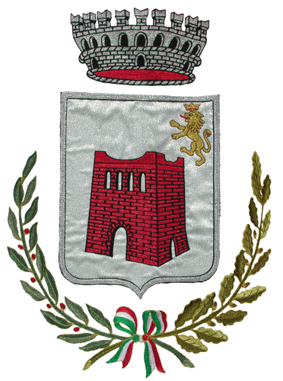 | COMUNE DI CARBONARA SCRIVIA  www.comune.carbonarascrivia.al.it  P.E.C. protocollo@pec.comune.carbonarascrivia.al.it  Piazza Mons. C. Goggi – Cap. 15050 – P.IVA 00465350064  tel. 0131/892122 – fax 0131/892913

AVVISO

L’Amministrazione Comunale ha attivato in
Piazza Mons. Goggi
il servizio di Wi-fi libero

Tale servizio è accessibile da ogni singolo utente per nr. 3 (tre) accessi al giorno, della durata massima di minuti 30 ciascuno

Si ringrazia la ditta Mavianmax di Tortona per la collaborazione

Il Sindaco
Flaviano Gnudi

